24

la
le
lale

lale lale
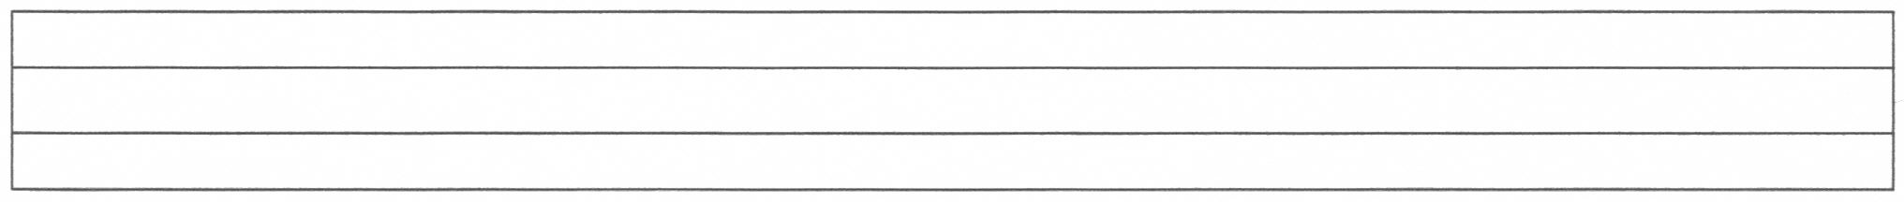
lale lale lale lale lale lale lale
lale lale lale lale lale lale lale

lale lale lale lale lale lale lale
lale lale lale lale lale lale lale

lale lale lale lale lale lale lale
lale

lale
lale

lale

